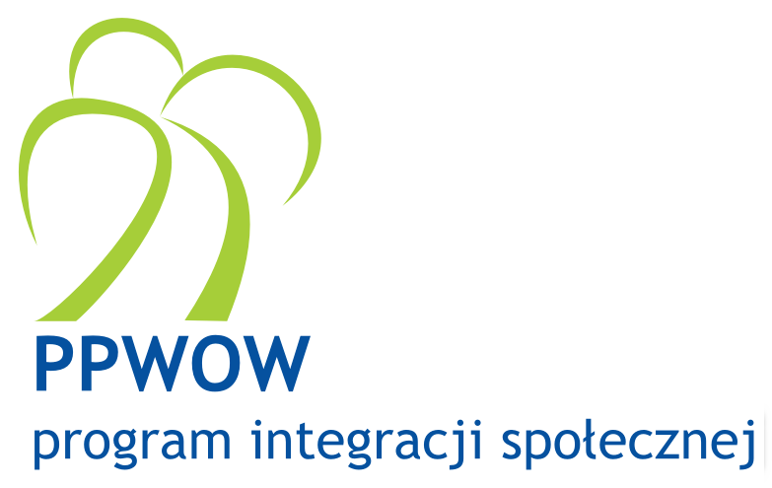

Porozumienie Nr ………………………/2010
w sprawie zasad i trybu realizacji projektu realizowanego w ramach Programu Integracji Społecznej finansowanego ze środków Poakcesyjnego Programu Wsparcia Obszarów Wiejskich

zawarte w dniu ……………… 2010 roku,
pomiędzy Gminą ………………… z siedzibą w …………………. ul. ……………….., kod, Nazwa Gminy, NIP: ……………………., (zwanym dalej “Gminą”), reprezentowaną przez:
Wójta Gminy ………………. – Imię i Nazwisko

a

Nazwa usługodawcy z siedzibą w Kod, Miejscowość, ul. …….. ;NIP ………………., (zwanym dalej “Usługodawcą”), reprezentowanym przez:
Funkcja osoby upoważnionej do podpisania porozumienia – Imię i Nazwisko

zwanymi „Stronami”

Mając na względzie:
- zapisy Podręcznika Realizacji Programu Integracji Społecznej, oraz
- rekomendacje Komisji Konkursowej powołanej do oceny ofert złożonych w konkursie
ogłoszonym przez Gminę, która uznała ofertę złożoną przez Usługodawcę za najkorzystniejszą w świetle ustalonych kryteriów,

strony zawierają niniejsze porozumienie.

§ 1.
Przedmiot porozumienia

Porozumienie określa zasady i tryb współpracy strony przy realizacji usług określonych w Załączniku A „Oferta świadczenia usług”, który jest integralną częścią niniejszego Porozumienia (zwane dalej “Usługami”).

§ 2.
Zasady realizacji

Usługodawca zobowiązany jest do realizacji usług zgodnie z zapisami oferty, w sposób zapewniający maksymalną efektywność zaplanowanych działań. Realizacja usług odbywać się będzie z poszanowaniem zasad przejrzystości, rzetelności i gospodarności.

§ 3.
Okres realizacji porozumienia

Usługodawca będzie świadczył Usługi w okresie od ………... do ………… tj. przez okres ………. miesięcy.
§ 4.
Obowiązki Gminy

- Gmina powołuje Pana/Panią Imię i Nazwisko na stanowisko Koordynatora realizacji Projektu. Koordynator będzie odpowiedzialny za koordynowanie i bezpośredni nadzór nad usługami realizowanymi w ramach niniejszego Porozumienia.

- Gmina, na realizację usług określonych w § 1, przekaże do dyspozycji Usługodawcy środki finansowe w wysokości …………… zł (słownie: ……………………………………… złotych 00/100).

- Środki będą przekazywane zgodnie z poniższym harmonogramem:

  - ……………….. zł (słownie: …………………… złotych /100) (maksymalnie kwotę 25% całkowitej wartości określonej powyżej w ust. 2, określonym powyżej) - zaliczka aktywizacyjna, na podstawie niniejszego, podpisanego przez strony porozumienia;

  - okresowe płatności po otrzymaniu i zaakceptowaniu przez Gminę miesięcznego sprawozdania finansowego (dostarczonego do 5 każdego następnego miesiąca - wzór miesięcznego sprawozdania finansowego stanowi Załącznik C do niniejszego porozumienia), w których wyszczególniono liczbę rzeczywiście zrealizowanych jednostek, w danym okresie przemnożoną przez koszt jednostkowy usług wynoszący ……………………. zł (słownie: …………………… złotych 00/100) (pomniejszaną o miesięczną wartość wypłaconej zaliczki);

  - oraz, ……………. zł (słownie: …………………….. zł 00/100)(wpisać kwotę równą 20% całkowitej wartości kontraktu) ostatnia transza po otrzymaniu przez Gminę ostatniego sprawozdania końcowego (merytoryczno-finansowego) i akceptacji końcowego raportu podsumowującego efekt zrealizowanych usług (łącznie z badaniem satysfakcji usługobiorców – jeśli ma zastosowanie).

- Przelewy będą dokonywane nie później niż 30 dni po otrzymaniu przez Koordynatora, wskazanego w ust. 1 powyżej, miesięcznego sprawozdania finansowego na konto Banku …………….. w …………….. Nr konta …………………………………

- Przekazane środki mogą być wykorzystywane jedynie w celu finansowania działań określonych w ofercie Usługodawcy, o której mowa w § 1. Wszelkie niewykorzystane środki zostaną zwrócone, na rachunek programu.

§ 5.
Obowiązki Usługodawcy

- Usługodawca zobowiązany jest do realizacji usług zgodnie z zapisami oferty, o której mowa w § 1 oraz postanowieniami niniejszego porozumienia.

- Usługodawca zobowiązuje się realizować Usługi zgodnie z najwyższymi standardami odpowiedzialności i kompetencji zawodowej i etycznej.

- W przypadku stwierdzenia naruszenia przez Usługodawcę postanowień, określonych
w § 5 ust. 1 i 2, niniejszego porozumienia, Gmina wezwie Usługodawcę, na piśmie,
do usunięcia uchybień i wyznaczy w tym celu odpowiedni termin. W razie bezskutecznego upływu terminu, Gmina może zaprzestać finansowania realizacji usług będących przedmiotem niniejszego porozumienia i może wezwać Usługodawcę do zwrotu środków przekazanych na realizację Usług.

- Niezależnie od obowiązków sprawozdawczych wynikających z odrębnych przepisów, Usługodawca zobowiązany jest do przekazywania sprawozdań okresowych: półrocznego (merytoryczno – finansowego) – do 15 lipca 2009r. oraz sprawozdania końcowego (rocznego) – do 30 stycznia 2010r., których wzory znajdują się w Załączniku B do niniejszego porozumienia. Sprawozdania okresowe będą składane Koordynatorowi wskazanemu w § 4 ust. 1 w terminie 15 dni od upływu danego okresu sprawozdawczego. Sprawozdanie końcowe - Raport końcowy składany jest w terminie 30 dni od zakończenia realizacji Porozumienia. Usługodawca zobowiązany jest do prowadzenia księgowości w taki sposób aby możliwym była identyfikacja wszelkich płatności dokonywanych w ramach niniejszego Porozumienia.

- Dokumenty związane z realizacją usług objętych niniejszym porozumieniem przechowywane będą przez Usługodawcę przynajmniej do 30 czerwca 2011 roku.

§ 6.
Postanowienia końcowe.

- W sprawach nieuregulowanych niniejszym porozumieniem zastosowanie będą miały przepisy właściwe dla przedmiotu porozumienia.
- Wszelkie spory powstałe na tle realizacji niniejszego porozumienia strony będą rozstrzygały polubownie, zgodnie z obowiązującymi w tym zakresie przepisami prawa.
- Wszelkie zmiany niniejszego porozumienia wymagają formy pisemnej pod rygorem nieważności.
- Porozumienie zostało sporządzone w dwóch jednobrzmiących egzemplarzach, po jednym dla każdej ze stron.

W imieniu Gminy W imieniu Usługodawcy
………………………………………………..  Imię i Nazwisko, funkcja | ……………………………………………….  Imię i Nazwisko, funkcja
………………………………………………..  Miejscowość i data | ……………………………………………….  Miejscowość i data

Lista Załączników:
1. Załącznik A: „Oferta świadczenia usług”
2. Załącznik B: „Obowiązki sprawozdawcze”
3. Załącznik C: „Sprawozdanie finansowe – miesięczne”

